Effetti negativi dei pesticidi sulla
salute riproduttiva e la gravidanza

Lubomir Simeonov, Yordan Simeonov
Space Research and Technology Institute (SRTI)
Bulgarian Academy of Sciences (BAS)
Acad. G. Bonchev Str., Block 1
1113 Sofia, Bulgaria
lubomir.simeonov@gmail.com

Effetti negativi dei pesticidi sulla salute riproduttiva e la gravidanza

Esposizione ai pesticidi e gravidanza

Venire a contatto con dei pesticidi è pericoloso, specialmente durante la gravidanza. Può condurre a interruzioni di gravidanza (aborti spontanei), nascite premature, peso ridotto alla nascita, difetti congeniti e più tardi problemi di apprendimento nei bambini.
Lavorando o vivendo in una zona ricca di coltivazioni, la futura madre potrebbe essere esposta a grandi quantità di pesticidi. Durante la gravidanza è molto importante che la futura madre eviti ogni esposizione ai pesticidi.
Prendere precauzioni, anche quando non si è incinte, è vitale, ma lo diventa specialmente se una donna ha in programma di diventare madre o ha la possibilità di farlo. Spesso l'esposizione ai pesticidi avviene nelle prime settimane prima che una donna si accorga di essere incinta e queste prima settimane sono la finestra di tempo più pericolosa per l’esposizione.
Pesticidi e salute riproduttiva
Molti pesticidi sono interferenti endocrini e ostacolano i segnali biologici del corpo. Alcune sostanze chimiche attraversano il corpo velocemente, mentre altre vengono trasportate nel sangue e nei tessuti per anni. I pesticidi sono nocivi al sistema riproduttivo, a volte uccidono o danneggiano le cellule, portando a infertilità.

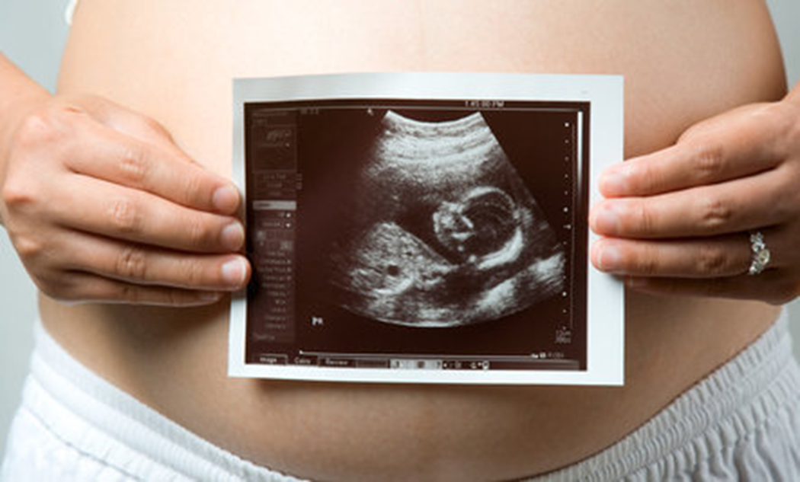

I pesticidi sono coinvolti anche in aborti, nascite premature, fertilità ridotta sia negli uomini che nelle donne, differenza nella proporzione tra i sessi (nascono meno bambini maschi) e altri difetti dello sviluppo. La ricerca indica che i bambini esposti ai pesticidi sia in utero (ossia nel nascituro e nel feto), o durante altri periodi critici, vanno incontro a gravi rischi per la salute, compresa una maggiore incidenza di:
- Difetti congeniti
- Ritardi nello sviluppo neurologico e deficit cognitivi
- Neuroblastoma infantile
- Disturbi dello spettro autistico (ASD)
- Deficit di attenzione/Iperattività (AD/HD)
- Interferenza endocrina

Ogni pesticida possiede un certo livello di tossicità e pone alcuni rischi durante la gravidanza.
Il rischio dipende dalla tossicità degli ingredienti del pesticida e dalla quantità di pesticida, a cui la madre e il bambino sono esposti, durante la gravidanza. Durante la gravidanza, il cervello, il sistema nervoso e gli organi del bambino sono in rapido sviluppo e possono quindi essere più sensibili agli effetti tossici dei pesticidi. Per questo motivo, è importante minimizzare l’esposizione al pesticida durante la gravidanza.

Un’esposizione precoce agli agenti chimici ambientali potrebbe portare a impercettibili, minuscoli cambiamenti che interferiscono con le funzionalità ma che non sono evidenti nello sviluppo del bambino fino a molto tempo dopo.
Questi minuscoli cambiamenti che avvengono durante lo sviluppo fetale e nella prima infanzia contribuiscono non solo a delle alterazioni dello sviluppo e del comportamento neurologico, ma anche a malattie in età adulta, tra cui l’obesità e malattie neurodegenerative come il Parkinson o l’Alzheimer. Questo è il motivo per cui è importante ridurre l’esposizione alle sostanze chimiche potenzialmente tossiche nelle prime fasi della vita di un bambino.
Durante il primo trimestre di gravidanza, il sistema nervoso del bambino si sviluppa rapidamente, perciò la futura madre dovrebbe evitare ogni tipo di contatto con pesticidi durante questo periodo.

Pesticidi e gravidanza: Pesticidi agricoli e insetticidi
Alcuni studi mostrano che il maggiore rischio di esposizione ai pesticidi è durante le prime tre-otto settimane del primo trimestre quando il tubo neurale (cervello) si sta sviluppando. Se una donna scopre di essere incinta e vive vicino ad un'area agricola dove vengono utilizzati pesticidi, è consigliabile che si allontani ed eviti l’esposizione a queste sostanze chimiche.

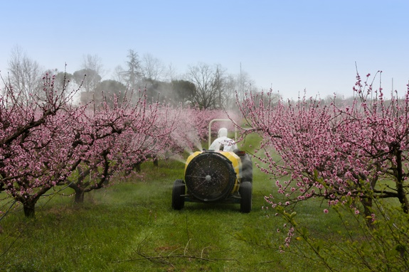

L’Annals of Oncology, Epidemiology, Toxicology and Applied Pharmacology, il Journal of Neuroscience, Occupational Environmental Medicine, e l’American Journal of Public Health sono solo alcune delle riviste che hanno mostrato il rapporto tra i pesticidi agricoli e i difetti congeniti, le complicazioni in gravidanza e l’aborto.

Pesticidi e gravidanza: Pesticidi domestici e insetticidi
Le donne incinte dovrebbe evitare i pesticidi, per quanto possibile. Non ci sono prove sostanziali che l’esposizione ai prodotti per la lotta ai parassiti a livelli comunemente utilizzati in casa pongano in pericolo il feto. Tuttavia, il Programma di monitoraggio dei difetti congeniti della California (CBDMP) mostra che tre donne su quattro sono esposte ai pesticidi in casa, e quindi il feto è soggetto a una qualche forma di esposizione.
Hanno inoltre notato che le donne incinte esposte a pesticidi per il giardinaggio registrano un aumento del rischio di fessurazioni orali, difetti del rubo neurale, difetti cardiaci e difetti agli arti. Le donne che vivono in un raggio di 400 metri da un campo agricolo hanno lo stesso rischio di aumento di difetti del tubo neurale.

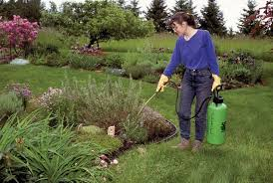

Tutti gli insetticidi sono in qualche modo velenosi e alcuni studi hanno rivelato che alti livelli di esposizione ai pesticidi possono contribuire ad aborti, parti prematuri, e difetti congeniti. Alcuni pesticidi e altre sostanze chimiche, tra cui i PCB (policlorobifenili), hanno deboli qualità estrogeno-simili (che imitano l’ormone) chiamate interferenti endocrini, che alcuni scienziati credono possano pregiudicare lo sviluppo dell’apparato riproduttivo del feto.

Il volume 110 dell’Environmental Health Perspectives Journal (EHP) riporta che i bambini esposti a pesticidi in casa sono ad elevato rischio di leucemia. L’EHP Journal aggiunge che il rischio aumenta durante i primi tre mesi di gravidanza e quando vengono utilizzati in casa servizi professionali di disinfestazione.

Pesticidi e gravidanza: Pesticidi naturali e biologici
Quasi tutte le tossine usate nei pesticidi sono composti che sono presenti nelle piante in natura. Nonostante sembrino più salutari, i termini biologico e naturale non sono sinonimi di migliore o più sicuro.
Tutte le sostanze chimiche, comprese quelle naturali, sono potenzialmente nocive se non sono maneggiate correttamente.
Assicurarsi di leggere le avvertenze sulle etichette di ogni pesticida e insetticida prima di utilizzarlo.
Una donna incinta può ridurre la sua esposizione ai pesticidi controllando il problema dei parassiti con prodotti meno tossici, come ad esempio l'acido borico.

Informazioni utili sull’utilizzo di pesticidi e insetticidi durante la gravidanza:
Niente panico se si realizza di essere stati esposti a pesticidi. Ogni rischio concreto proviene da un’esposizione a lungo termine o intensa. Se si è semplicemente trattato il cane contro le pulci e si è entrati in contatto con il pesticida, i rischi per il bambino sono molto bassi.
Il piano più sicuro consiste nell'evitare di usare pesticidi o insetticidi nella propria casa, sui propri animali domestici o in giardino durante la gravidanza. Evitarli specialmente durante il primo trimestre quando il tubo neurale e il sistema nervoso del bambino sono in fase di sviluppo.

Se una donna ha necessità di trattare la propria casa o proprietà con dei pesticidi, una donna incinta dovrebbe:
- Lasciare applicare la sostanza a qualcun altro;
- Lasciare la zona per il periodo di tempo indicato sulle istruzioni d’uso;
- Rimuovere cibo, piatti e utensili dalla zona prima che venga utilizzato il pesticida;
- Dopo l’applicazione dei pesticidi in casa, lasciare che qualcuno lavi la zona dove viene preparato il cibo;
- Aprire le finestre e permettere all’aria di entrare in casa dopo l’applicazione dei pesticidi.

Se il trattamento con i pesticidi avviene all’aperto o se si vive in una zona agricola, una donna incinta dovrebbe:
- Chiudere tutte le finestre e spegnere l’aria condizionata quando i pesticidi sono usati all’esterno, in modo che i fumi non entrino in casa.
- Indossare guanti di gomma e abiti protettivi se si lavora all'esterno per evitare che la pelle entri in contatto con piante che hanno il pesticida, o suoi residui, su di loro.

Bibliografia

- 1. Chemicals as Intentional and Accidental Global Environmental Threats, 2006, Lubomir Simeonov and Elisabeta Chirila (eds), NATO Science for Peace and Security, Series C: Environmental Security, Springer Science+Business Media, Dordrecht, ISBN 1-4020-5096-8.
- 2. Soil Chemical Pollution, Risk Assessment, Remediation and Security, 2008, Lubomir Simeonov and Vardan Sargsyan (eds), NATO Science for Peace and Security, Series C: Environmental Security, Springer Science+Business Media, Dordrecht, ISBN 978-1-4020-8255-9.
- 3. Exposure and Risk Assessment of Chemical Pollution - Contemporary Methodology, 2009, Lubomir I. Simeonov and Mahmoud A. Hassanien (eds), NATO Science for Peace and Security, Series C: Environmental Security, Springer Science+Business Media, Dordrecht, ISBN 978-90-481-2333-9.
- 4. Environmental Heavy Metal Pollution and Effects on Child Mental Development, 2011, Lubomir I. Simeonov, Mihail V. Kochubovsky, Biana G. Simeonova (eds), NATO Science for Peace and Security, Series C: Environmental Security, Springer Science+Business Media, Dordrecht, ISBN 978-94-007-0252-3.
- 5. Environmental Security Assessment and Management of Obsolete Pesticides in Southeast Europe, 2013, L.I.Simeonov, F.Z.Makaev, B.G.Simeonova (eds), NATO Science for Peace and Security, Series C: Environmental Security, Springer Science+Business Media, Dordrecht, ISBN 978-94-007-6460.A

- gricultural

https://toxoer.com

Project coordinator: Ana I. Morales
Headquarters office in Salamanca.
Dept. Building, Campus Miguel de Unamuno, 37007.
Contact Phone: +34 663 056 665

